TEHNISKĀ SPECIFIKĀCIJA Nr. TS_1503.005 v1
Mērknaibles 0,4kV ar atvērumu 15-35 mm, AC/DC, I (0.001A - 20A)
Nr.p.k. | Apraksts | Minimāla tehniskā prasība | Piedāvātā produkta konkrētais tehniskais apraksts | Avots | Piezīmes
1. | Obligātas prasības
1.1. | Vispārīgā informācija
1.1.1. | Ražotājs (nosaukums, atrašanās vieta). | Norādīt informāciju
1.1.2. | 1503.005 Mērknaibles 0,4kV ar atvērumu 15-35 mm, AC/DC, I (0.001A - 20A) | Norādīt pilnu preces tipa apzīmējumu
1.1.3. | Oriģinālā lietošanas instrukcija | LV vai EN vai RU
1.1.4. | Jābūt pieejams mērinstrumenta attēls vai paraugs  Mērinstrumenta attēlam jābūt:  - ".jpg" formātā;  - izšķiršanas spēja ne mazāka par 2Mpix;  - ir iespēja redzēt visu mērinstrumentu un izlasīt visus uzrakstus uz tā;  - attēls nav papildināts ar reklāmu. | Atbilst
1.1.5. | Parauga piegāde laiks tehniskajai izvērtēšanai (pēc pieprasījuma) | 15 darba dienas
1.2. | Tehniskā informācija
1.2.1. | Displejs | Ciparu indikācija
1.2.2. | Strāvas knaibles atvērums | no 15mm līdz 35mm
1.2.3. | Strāvas knaibles žokļu forma, atbilstoši tehniskās specifikācija pielikumā Nr. 1pievienotajai skicei | apaļa vai kantaina
1.2.4. | Gabarītu izmērs | ≤ (25x10x5) cm
1.2.5. | Barošana no standarta izmēra baterijām (bateriju izmēri atbilstoši standarta prasībām EN60086) | Atbilst
1.2.6. | Mērīšanas kategorija, atbilstoši standartam EN 61010-1:2011 | CAT III 300V
1.3. | Mērīšanas informācija
1.3.1. | Maiņstrāvas funkcija - jābūt iespējai nomērīt 0.02 A (50Hz) ar precizitāti | ≤ ± 0.007 A
1.3.2. | Maiņstrāvas funkcija - jābūt iespējai nomērīt 20 A (50Hz) ar precizitāti | ≤ ± 0,45 A
1.3.3. | Maiņstrāvas funkcija - mērīšanas metode True RMS | Atbilst
1.3.4. | Līdzstrāvas funkcija - jābūt iespējai nomērīt 0.2 A ar precizitāti | ≤ ± 0.06 A
1.3.5. | Līdzstrāvas funkcija - jābūt iespējai nomērīt 30 A ar precizitāti | ≤ ± 0,65 A
1.3.6. | Ja mērīšanas funkcijai ir vairāki diapazoni, tad tiem jābūt sadalītiem ar soli nelielāku par x10 (Piemērs: Atbilst - 2A; 20A; 200A. Neatbilst – 2A; 200A.) | Atbilst
1.3.7. | Automātiska izslēgšana | Ir
1.3.8. | Datu fiksēšana (Data Hold vai Peak Hold) | Ir
1.4. | Vides nosacījumi
1.4.1. | Minimāla darba temperatūra | ≤ 0ºC
1.4.2. | Maksimāla darba temperatūra | ≥ +40ºC
1.5. | Komplektācija
1.5.1. | Transportēšanas soma | Ir
1.5.2. | Baterijas (atbilstoši standartam EN60086) | Ir
2. | Neobligātās prasības
2.1. | Aizsardzības klase | IP54
2.2. | Minimāla darba temperatūra | ≤ -10ºC
2.3. | Maksimāla darba temperatūra | ≥ +50ºC

Informatīvs attēls
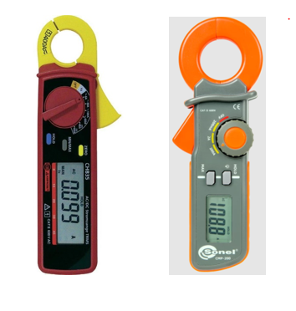

TEHNISKĀS SPECIFIKĀCIJAS Pielikums Nr.1
Mērknaibļu žokļu formas un vada novietojuma skice
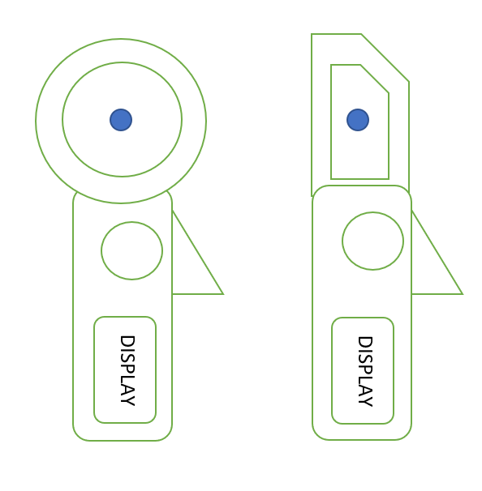

Precīzs avots, kur atspoguļota tehniskā informācija (instrukcijas nosaukums un lapaspuse)
AS “Sadales tīkls” materiālu kategorijas nosaukums un numurs

